Gemeente Emmen – Wijziging verkeersbesluit – Reconstructie fietspaden langs de Pannekoekendijk en Peelstraat te Erica (zaaknummer 137299-2022).

Burgemeester en Wethouders van Emmen,
Gelet op:
- de bepalingen in de Wegenverkeerswet 1994, het Reglement Verkeersregels en Verkeerstekens 1990 (RVV 1990), het Besluit Administratieve Bepalingen inzake het Wegverkeer (BABW) en de Algemene wet bestuursrecht
- het Mandaatbesluit 2018 van de gemeente Emmen.
Overwegende:
- een verkeersbesluit nemen we voor de plaatsing of verwijdering van de in artikel 12 van het BABW genoemde verkeerstekens (artikel 15, eerste lid, van de Wegenverkeerswet 1994);
- het verkeersbesluit maken we bekend in het Gemeenteblad (artikel 26 BABW);
- de gemeente Emmen beheert de wegen waar dit besluit over gaat.
Uit het oogpunt van:
- het verzekeren van de veiligheid op de weg.
- het beschermen van weggebruikers en passagiers.
- het in stand houden van de weg en het waarborgen van de bruikbaarheid daarvan.
- het zoveel mogelijk waarborgen van de vrijheid van verkeer.
- het zoveel mogelijk voorkomen of beperken van door het verkeer veroorzaakte overlast,
- hinder of schade alsmede de gevolgen voor het milieu, bedoeld in de Wet milieubeheer;
- het voorkomen of beperken van door het verkeer veroorzaakte aantasting van het karakter of de functie van objecten of gebieden.
Is het gewenst om
De verkeerssituatie op de Pannekoekendijk (gedeelte buiten de bebouwde kom) en de Peelstraat, inclusief de fietspaden langs de oost- en westzijde te Erica te verbeteren.
Tegen het eerder genomen verkeersbesluit – Reconstructie fietspaden langs de Peelstraat te Erica (gepubliceerd in het Gemeenteblad op 25 januari 2022) zijn bezwaren ingediend.
Motivering
De fietspaden aan de oost- en westzijde van de Peelstraat zijn toe aan onderhoud. Op enkele plekken zijn er verzakkingen op de fietspaden. We hebben onderzoek laten doen naar de oorzaak hiervan. Uit het onderzoek blijkt dat de veenlaag in de diepere ondergrond uitdroogt waardoor deze kleiner wordt. De oplossing is om de ruimte die onder de fietspaden ontstaat op te vullen met zand om te voorkomen dat de nieuwe verharding opnieuw verzakt. Voor een goede fundering is een breed zandpakket nodig, breder nog dan het fietspad. Aan de westzijde is tussen de bomen deze ruimte niet aanwezig. Daarom wordt het nieuwe fietspad aangelegd langs de oostzijde van de Pannekoekendijk (vanaf de komgrens) en de Peelstraat tot aan de oversteek bij de voormalige school (Peelstraat 121). Het nieuwe fietspad is geschikt voor fietsverkeer in twee richtingen. Door de aanleg van het nieuwe fietspad wordt het fietspad aan de westzijde, vanaf de komgrens Pannekoekendijk tot aan de kruising Peelstraat/Warmoesweg, opgeruimd.
Om de snelheid van het verkeer te remmen, leggen we een verhoogd kruispuntplateau aan ter hoogte van het kruispunt Peelstraat/Pannekoekendijk met de Noordersloot. Dit past bij de gewenste inrichting van een 60 km/h weg. Door ook de rijbaan op dit kruispunt iets smaller te maken wordt de snelheid verder geremd.
Om de verkeersveiligheid op beide fietspaden langs de Pannekoekendijk en de Peelstraat (voor zowel fietsers als bromfietsers) te verbeteren wordt de bromfietser verplaatst naar de rijbaan. Deze maatregel sluit goed aan bij de maximumsnelheid van 60 km/u op beide wegen. De bromfietser gaat op de Pannekoekendijk naar de rijbaan, vanaf de komgrens Erica tot aan het kruispunt Peelstraat/Berkenlaan.
Belangenafweging
Vanuit het belang van beheer en groenbeleid (beeldbepalende dubbele bomenrij) is het noodzakelijk aan de oostzijde van de Pannekoekendijk en Peelstraat een in twee richtingen bereden fietspad te realiseren. Vanuit het belang van verkeersveiligheid laten we de bromfietsers op de rijbaan rijden. Daarmee worden grote snelheidsverschillen tussen de kwetsbare fietser en de bromfietser voorkomen. Daarbij wordt een bromfietser nog wel eens over het hoofd gezien op het fietspad door automobilisten die het erf verlaten of oprijden.
Naast de verkeersveiligheid verbetert de maatregel het rijcomfort voor zowel de bromfietser als de fietser op het fietspad. Op de rijbaan mag de bromfietser ook sneller rijden dan op het fietspad. Al met al komt de bromfietser in deze situatie op de rijbaan beter tot zijn recht. Met het snelheidsregime van 60 km/u voor automobilisten is de veiligheid van de bromfietser op de rijbaan voldoende geborgd.
De ingediende bezwaren zijn meegewogen bij de aanpassingen in dit gewijzigde besluit. Het gewijzigde plan is vervolgens besproken met de Erkende Overlegpartner Erica en Buurt- en belangenvereniging De Peel. Op 11 mei 2022 is er een inloopbijeenkomst gehouden voor alle inwoners die wonen binnen dit projectgebied. Hier zijn de gewijzigde plannen gepresenteerd.
Enkele wijzigingen zijn:
- De bestaande fietspaden zijn circa 1,80m breed wat niet aan de richtlijnen voldoet. Het nieuwe fietspad in twee richtingen bereden wordt 3.00 meter breed.
- Het algemeen belang waaronder de fietsveiligheid blijft gewaarborgd doordat bij de oversteekplaatsen aan het begin en eind van het nieuwe fietspad de rijbaan over 1 rijstrook kan worden overgestoken. Daarbij wordt een lage snelheid voor gemotoriseerd verkeer afgedwongen met een drempel.
- Het plaatsen van het onderbord met pictogram fietser met pijlen in twee richtingen onder het B6 bord (Verleen voorrang aan bestuurders op de kruisende weg) op de Amsterdamscheveldlaan (t.h.v. de kruising Peelstraat) en op de Noordersloot (t.h.v. de kruising Peelstraat/Pannekoekendijk).
Uit niets is gebleken dat belanghebbenden onevenredig worden benadeeld dan wel dat door de te nemen maatregelen een onduidelijke verkeerssituatie zou ontstaan.
Gehoord
Overeenkomstig artikel 24 van het BABW is overleg gepleegd met de politiechef van de nationale politie van de regionale eenheid Noord-Nederland.
Besluiten
De volgende verkeersmaatregelen te nemen i.v.m. de reconstructie fietspaden langs de Pannekoekendijk en Peelstraat te Erica:
Het fietspad langs de oostzijde, vanaf de komgrens Erica op de Pannekoekendijk tot aan de fietsoversteek nabij Peelstraat 121, aan te wijzen als verplicht fietspad voor fietsverkeer in twee richtingen. Het fietspad wordt aangeduid met het verkeersbord G11 en onderborden OB502 en OB505.
Ter hoogte van het plateau Pannekoekendijk (komgrens Erica) dient de fietser voorrang te verlenen aan het verkeer op de Pannekoekendijk. De maatregel wordt uitgevoerd door het plaatsen van het bord B6.
Het fietspad langs de oostzijde, vanaf de fietsoversteek nabij Peelstraat 121 tot aan het kruispunt Peelstraat/Berkenlaan, aan te wijzen als verplicht fietspad. Het fietspad wordt aangeduid met het verkeersbord G11.
Het fietspad langs de westzijde, voorbij het kruispunt Peelstraat/Warmoesweg tot aan de brug Peelstraat, aan te wijzen als verplicht fietspad. Het fietspad wordt aangeduid met het verkeersbord G11.
Opheffen bromfietspad langs de oost- en westzijde van de Peelstraat en Pannekoekendijk vanaf de komgrens Erica. Door het verwijderen van de borden G12a.
Het verwijderen van alle verkeersborden t.b.v. de herinrichting van de fietspaden langs de Peelstraat en de Pannenkoekendijk, met een rood kruis gemarkeerd op bijgevoegd bebordingsplan zoals in de Wegenverkeerswet is opgenomen.
Intrekken van het verkeersbesluit met zaaknummer 5193-2022 (reconstructie fietspaden langde Peelstraat te Erica). Dit verkeersbesluit is op 25 januari 2022 onder nummer 26284 gepubliceerd in het Gemeenteblad.
Bijlage – Bebordingsplan: te plaatsen en te verwijderen verkeerstekens – reconstructie fietspaden langs de Pannekoekendijk en Peelstraat te Erica.
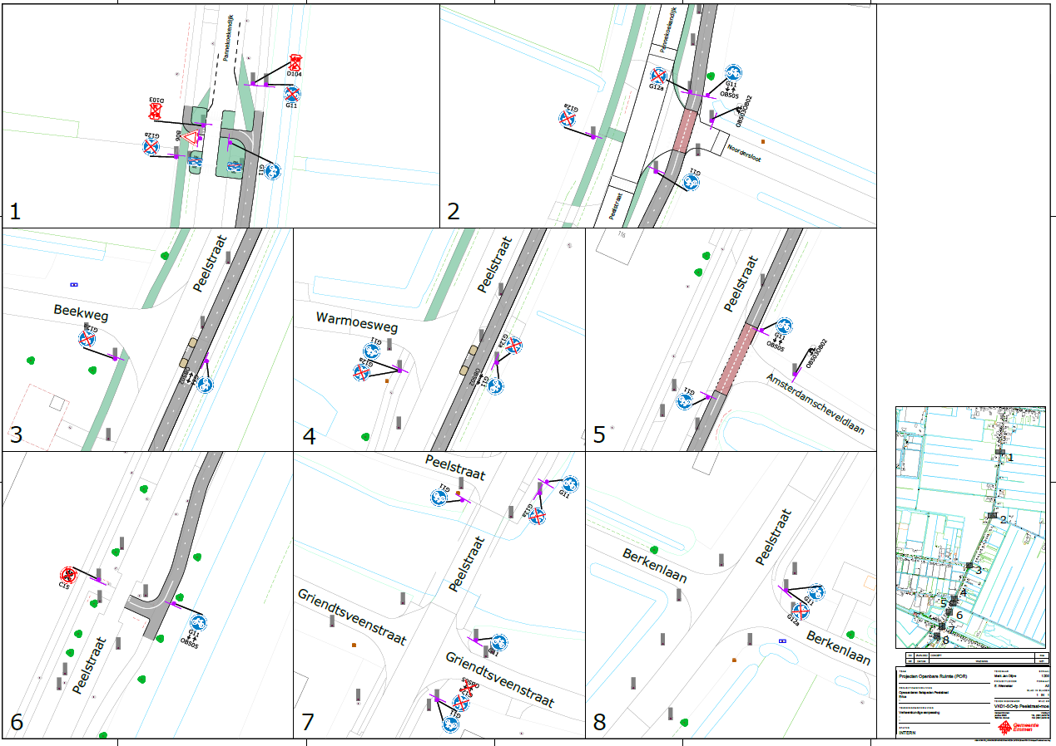

Emmen, 9 juni 2022
burgemeester en wethouders van Emmen,
namens dezen,
de teamleider van team Projecten Openbare Ruimte
V. Fennis

Ter inzage
Het verkeersbesluit is voor iedereen in te zien bij het Klant Contact Centrum van de gemeente Emmen voor een periode van zes weken na bekendmaking. Voor meer informatie over het besluit kunt u contact opnemen met de heer M.J. Olijve via telefoonnummer 14 0591.
Bezwaar
Belanghebbenden kunnen binnen zes weken na de datum van publicatie tegen dit besluit bezwaar maken. Het bezwaarschrift dient gemotiveerd te zijn en moet worden gericht aan het college van burgemeester en wethouders van Emmen, t.a.v. de team Projecten Openbare Ruimte, Postbus 30.001, 7800 RA Emmen. Via het formulier op https://gemeente.emmen.nl/bezwaar kan ook digitaal een bezwaarschrift worden ingediend.
Als u het bezwaarschrift te laat indient, kan het niet ontvankelijk worden verklaard. Dit betekent dat er niet wordt gekeken naar de inhoud van uw bezwaar.
Ondanks een ingediend bezwaar mag de gemeente het besluit uitvoeren. Wilt u dit voorkomen? Vraag dan om een voorlopige voorziening bij de bestuursrechter van de rechtbank Noord-Nederland in Groningen. Voor het verzoek is griffierecht verschuldigd. Voor meer informatie zie www.rechtspraak.nl of bel 088 - 361 13 37.

